**Rakownia ul. Sowia dz. nr 62/1 FRONT**

Panel o wys. 1,5 m długość 39 mb (20 mb + 19 mb)

Zakres prac: demontaż starego, utylizacja i montaż nowego ogrodzenia panelowego bez furtki.

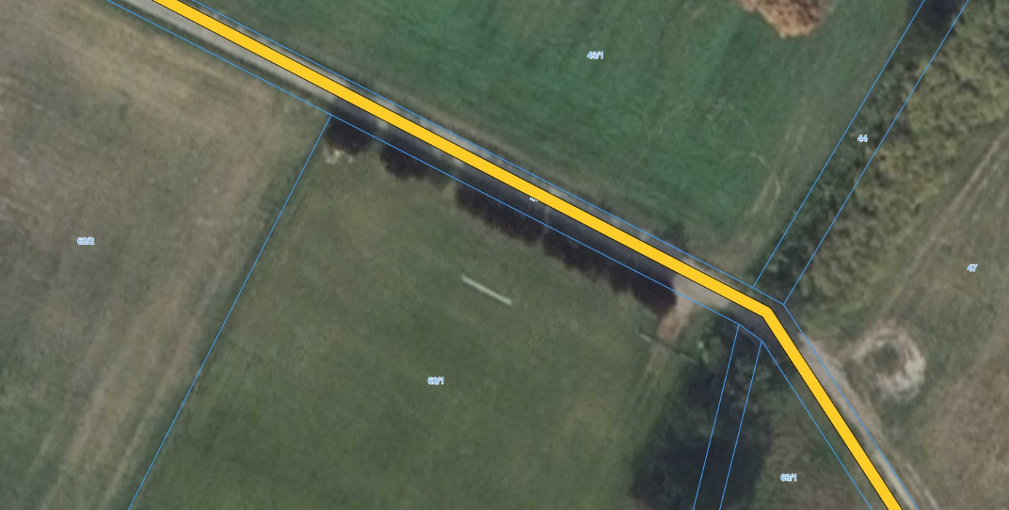

Furtka 1 m m

-20-

-19-

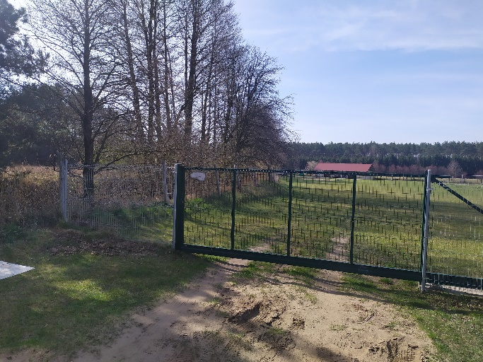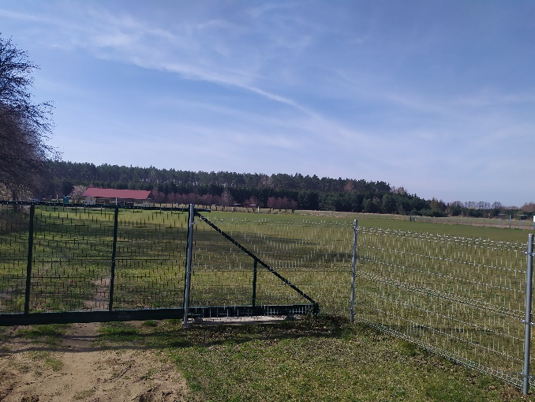

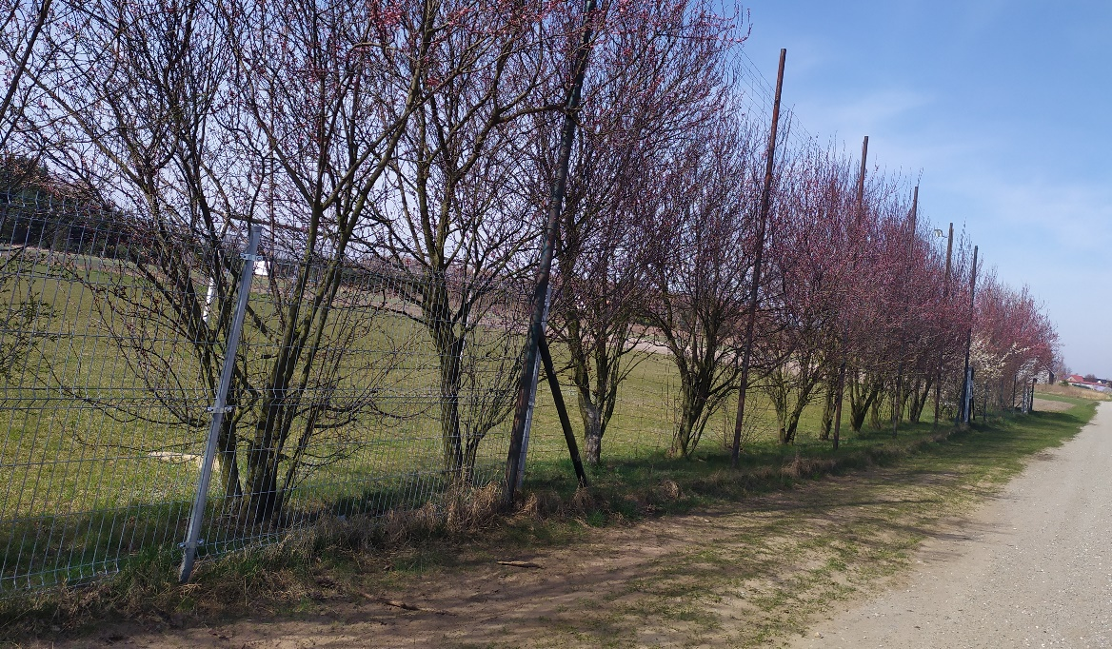.

Istniejąca brama

Montaż ogrodzenia panelowego od początku piłkochwytu do istniejącej furtki oraz o końca furtki do końca działki

**Rakownia ul. Sowia dz. nr 62/1 ZACHODNI BOK**

Ogrodzenie z siatki Zakres prac:

1. Demontaż i utylizacja starej siatki oraz montaż nowej siatki i uzupełnienie brakujących słupków. Siatkia ogrodzeniowa pleciona siatki stalowej ocynkowanej powlekanej w kolorze zielonym o minimalnej grubości drutu 2,0 mm / 3,2 mm; o max wym. oczka 60 x 60 mm. Min. wysokość 1,4 m. Dopuszcza się siatkę zgrzewaną o analogicznych parametrach.
2. Słupek ogrodzeniowy stalowy do uzupełnienia o wysokości min. 1,8 m; ścianka o grubości 1,5 mm; rozmiar min. 50 mm. Nasadka plastikowa. Kolor słupka zielony.
3. Ogrodzenie bez podmurówki.

Długość ogrodzenia 118mb, do zamontowania siatka na istniejących słupkach 33 szt., istnieją słupki narożne, brakuje 7 słupków wewnątrz (rozstaw 3 m; 40 szt. wymaganych – 33 szt. istn. = 7 szt.)

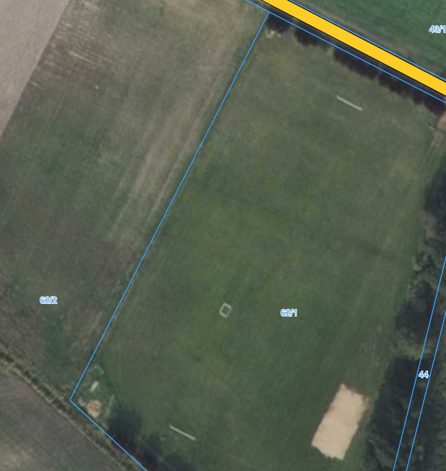

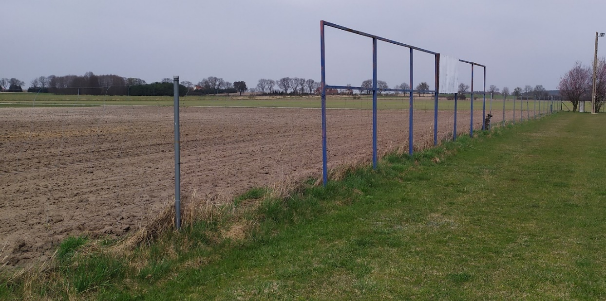

**Rakownia ul. Sowia dz. nr 62/1 TYŁ DZIAŁKI**

Zakres prac:

1. Demontaż i utylizacja starego oraz montaż nowego ogrodzenia z siatki ogrodzeniowej plecionej stalowej ocynkowanej powlekanej w kolorze zielonym o minimalnej grubości drutu 2,0 mm / 3,2 mm; o max wym. oczka 60 x 60 mm. Min. wysokość 1,4 m. Dopuszcza się siatkę zgrzewaną o analogicznych parametrach.
2. Słupek ogrodzeniowy stalowy o długości min. 1,8 m; ścianka o grubości 1,5 mm; rozmiar min. 50 mm. Nasadka plastikowa. Kolor słupka zielony.
3. Ogrodzenie bez podmurówki.

Ogrodzenie z siatki 102 mb

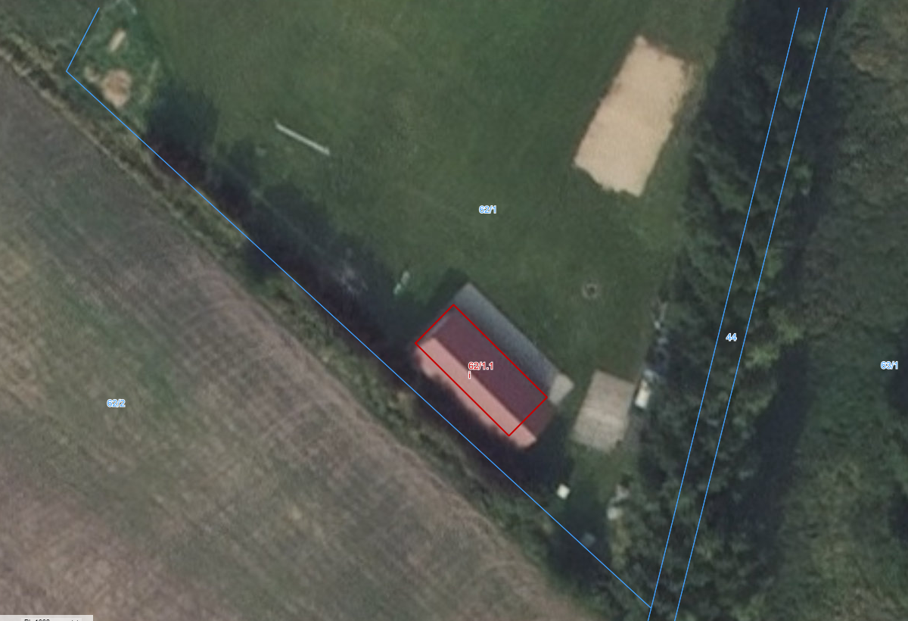

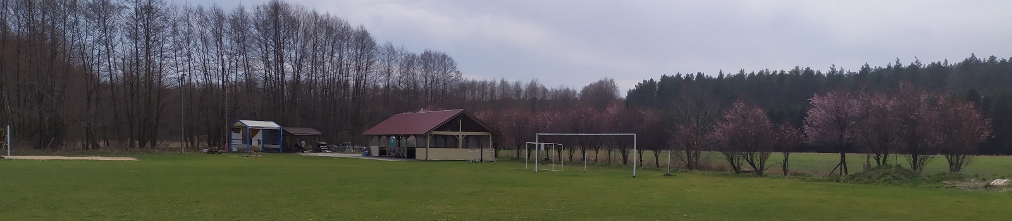

**SPECYFIKACJA TECHNICZNA WYKONANIA I ODBIORU ROBOT BUDOWLANYCH**

1. Wstęp
   1. Przedmiot ST

Przedmiotem niniejszej Specyfikacji Technicznej są wymagania dotyczące wykonania i odbioru robót polegających na montażu ogrodzenia boiska w Rakowni.

* 1. Zakres stosowania ST

Specyfikacja Techniczna jest stosowana jako dokument przetargowy i kontraktowy przy zlecaniu i realizacji robót wymienionych w punkcie 1.1. 1.3. Zakres robót objętych ST

Ustalenia zawarte w niniejszej specyfikacji dotyczą prowadzenia robót przy ustawieniu ogrodzeń i obejmują wykonanie ogrodzenia z siatki na słupkach stalowych na fundamencie.

1.3. Określenia podstawowe

Ogrodzenie posesji przydrożnej - przegroda fizyczna, chroniąca przed przedostawaniem się niepożądanych intruzów (np. ludzi, zwierząt lub pojazdów) na posesję położoną w pobliżu drogi.

1. Materiały
   1. Ogólne wymagania dotyczące materiałów

Materiały do wykonania fundamentów, słupków „na mokro”.

Deskowanie powinno odpowiadać wymaganiom określonym w PN-B-06251.

Deskowanie należy wykonać z materiałów odpowiadających następującym normom:

* + - * + drewno iglaste tartaczne do robót ciesielskich wg PN-D-95017,
        + tarcica iglasta do robót ciesielskich wg PN-D-96000,

Deskowanie powinno zapewnić sztywność i niezmienność układu oraz bezpieczeństwo konstrukcji. Deskowanie powinno być skonstruowane w sposób umożliwiający łatwy jego montaż i demontaż. Przed wypełnieniem mieszanką betonową, deskowanie powinno być sprawdzone, aby wykluczało wyciek zaprawy z mieszanki betonowej.

Beton klasy B20 (C16/20) - wymagania jak w PN-EN 206-1:

* + - * + cement portlandzki klasy 32,5 - wymagania według PN-EN 197-1, - kruszywo (piasek, żwir, grys) - wymagania według PN-EN 12620, - woda - wymagania według PN-EN 1008-1.
  1. Materiały

Panel 3D o wys. 1,5 m; oczko 5 x 20 cm; drut stalowy ocynk. śr. 4 mm; słupek stalowy ocynkowany o wysokości 2,20 m; gr. ścianki min. 2 mm; przekrój kwadrat 6 x 4 cm.

Siatka ocynkowana powlekana, drut min. 3,0/1,8 mm; oczko 55 / 55 mm; wysokość 150 cm; słupek stalowy powlekany fi. 4,2 cm o wys. 2,20 m; BEZ PODMURÓWKI.

Elementy ogrodzenia powinny mieć powierzchnie gładkie bez raków, rys otwartych i pęknięć, krawędzie ostre, a płaszczyzny wzajemnie prostopadłe. Dopuszczalne są drobne wgłębienia na powierzchniach jako pozostałości po pęcherzykach powietrza wydobywającego się podczas wibrowania betonu. Dopuszcza się występowanie na krawędziach elementów obić o głębokości do 5 mm i łącznej długości nie przekraczającej 200 mm dla jednego elementu. Dopuszczalna wichrowatość deski ogrodzeniowej nie powinna przekraczać 5 mm.

Przy składowaniu, deski żelbetowe powinny być układane rębem na dłuższym boku warstwami, na dokładnie wyrównanym i utwardzonym podłożu. Desek nie należy układać na płask. Deski o wysokości do 60 cm mogą być układane w trzech warstwach, a deski o wysokości 90 cm należy układać nie więcej niż w dwóch warstwach. Każdą warstwę desek żelbetowych należy układać na dwóch drewnianych podkładkach.

1. Sprzęt

Do wykonania robót przewidzianych w Dokumentacji Projektowej Wykonawca powinien dysponować następującym sprzętem - mała betoniarka przewoźna - do wykonania zaprawy.

Roboty związane ustawieniem ogrodzeń wykonywane będą ręcznie przy użyciu drobnego sprzętu pomocniczego.

Transport

* 1. Elementy ogrodzenia należy przewozić krytymi środkami transportu, zabezpieczającymi ją przed uszkodzeniami mechanicznymi i wpływami atmosferycznymi.

* 1. Cement, piasek przewozić można dowolnymi środkami transportu, należy zabezpieczyć je przed przemieszczaniem podczas transportu.

1. Wykonanie robót
   1. Zakres wykonywanych robót dla elementów ogrodzenia
      1. Wykonanie dołów pod słupki

Doły pod słupki powinny znajdować się na wytyczonej trasie ogrodzenia i posiadać wymiary w planie co najmniej o 20 cm większe od wymiarów słupka, a głębokość 0,8÷1,2 m.

Najpierw należy wykonać doły pod słupki narożne, bramowe i załamaniach ogrodzenia, a następnie dokonać podziału odcinków prostych na mniejsze odległości po 3÷6 m.

* + 1. Wykonanie fundamentów betonowych pod słupki

Słupek należy wstawić w gotowy wykop i napełnić otwór mieszanką betonową klasy B20. Do czasu stwardnienia betonu słupek należy podeprzeć. Montaż pozostałych elementów ogrodzenia można wykonać po co najmniej 7 dniach od ustawienia słupka w betonie.

* + 1. Ustawienie słupków

Słupki winny stać pionowo w linii ogrodzenia, a ich wierzchołki powinny znajdować się na jednakowej wysokości. Słupki z rur powinny mieć zaspawany górny otwór. Słupki końcowe, narożne oraz stojące na załamaniach ogrodzenia o kącie większym od 15o należy zabezpieczyć przed wychylaniem się ukośnymi słupkami wspierającymi, ustawiając je wzdłuż biegu ogrodzenia pod kątem około 30÷45o. Słupki do siatki ogrodzeniowej powinny być przystosowane do umieszczania na nich linek usztywniających prze posiadanie odpowiednich uszek lub otworów do zaczepów i haków metalowych. Słupki końcowe powinny być dodatkowo przystosowane do umocowania do nich siatki.

* + 1. Rozpięcie siatki ogrodzeniowej

Należy rozwiesić trzy linki usztywniające; u góry, na dole i w środku ogrodzenia z przymocowaniem ich do słupków. Do słupków końcowych linki muszą być starannie przymocowane. Linki napina się wyciągarkami lub innym sprzętem zaakceptowanym przez Inżyniera.

Siatkę metalową przymocowuje się do słupków końcowych za pomocą prętów płaskich lub zaokrąglonych. Siatkę napina się w sposób podobny do linek. Górną i dolną krawędź siatki należy łączyć z linką zaginając na niej poszczególne druty siatki.

* + 1. Wykonanie siatki w ramach

Siatka powinna być umieszczona w ramach z kątownika (np. o wymiarach 45 x 45 x 5 mm lub 50 x 50 x 6 mm) lub innego kształtownika zaakceptowanego przez Inżyniera.

Zaleca się stosowanie jednakowych odległości między słupkami, w celu zachowania możliwie jednego wymiaru ramy. Krótsze ramy można wykonać przy narożnikach i bramach. Górne krawędzie ram ogrodzenia powinny być zawsze poziome.

Prześwity między ramą a słupkiem nie powinny być większe niż 8 do 10 cm.

Ramy z siatką umieszcza się między słupkami i przymocowuje do słupków w sposób zgodny z dokumentacją projektową, i wskazaniami Inżyniera. W celu uniknięcia wydłużenia lub kurczenia się ram pod wpływem temperatury zaleca się mocować ramy do słupków za pomocą śrub i płaskowników z otworami podłużnymi.

* + 1. Montaż przęseł

Montaż przęseł do słupków należy wykonać zgodnie z instrukcją producenta. Przęsła na słupach mocować za pomocą łączników oraz śrub zabezpieczających.

* + 1. Wykonanie ogrodzenia z prefabrykatów żelbetowych

Deski z prefabrykatów żelbetowych, bez względu na konfigurację terenu, powinny być ułożone poziomo. Jeśli nie ma możliwości utrzymania ogrodzenia w poziomie na całej długości, należy zastosować stopnie w ogrodzeniu. Ogrodzenie można uszczelnić od dołu wkopując w ziemię deskę ogrodzenia na głębokość od 10 do 20 cm. Przy narożnikach i bramach, gdy przęsło ogrodzenia może być krótsze, należy deski odpowiednio przyciąć lub ustawić je pionowo.

Jeśli rowki w słupkach żelbetowych wykonane są niedokładnie (zwłaszcza ich głębokość), po akceptacji Inżyniera, można po założeniu deski do poprzedniego słupka dostawiać kolejno następne słupki umocowując je w gruncie w trakcie stawiania ogrodzenia.

Deski należy połączyć ze słupkami zaprawą cementową o wytrzymałości na ściskanie min. R28 = 12 MPa, pozostawiając co trzecie lub czwarte przęsło nie usztywnione jako dylatację.

1. Kontrola jakości robót
   1. Badanie materiałów w czasie wykonywania robót

Wszystkie materiały dostarczone na budowę z zaświadczeniem o jakości (aprobatą) producenta powinny być sprawdzone w zakresie powierzchni wyrobu i jego wymiarów.

* 1. Kontrola w czasie wykonywania ogrodzenia
     1. zgodność wykonania elementów ogrodzenia z ustaleniami ST i Dokumentacji Projektowej oraz zaleceniami Producenta,
     2. prawidłowość wykonania poszczególnych elementów ogrodzenia,
     3. prawidłowość wykonania dołów pod słupki, zgodnie z punktem,
     4. prawidłowość wykonania fundamentów pod słupki, zgodnie z punktem,
     5. poprawność ustawienia słupków, zgodnie z punktem,
     6. prawidłowość wykonania montażu elementów ogrodzenia zgodnie z punktem.

1. Przepisy związane

PN-EN 206-1 Beton. Część 1: Wymagania, właściwości, produkcja i zgodność

PN-EN 13139 Kruszywo naturalne. Piasek do zapraw budowlanych

|  |  |  |
| --- | --- | --- |
| PN-EN 12620 |  | Kruszywa mineralne do betonu. |
| PN-1008-1 |  | Materiały budowlane. Woda do betonów i zapraw. |
| PN-EN 197-1:2002 |  | Cement. Część 1: Skład, wymagania i kryteria zgodności dotyczące cementów powszechnego użytku |
| PN-M-80026 |  | Druty okrągłe ze stali niskowęglowej ogólnego przeznaczenia |
| PN-M-80201 |  | Liny stalowe z drutu okrągłego. Wymagania i badania. |
| PN-H-74219 |  | Rury stalowe bez szwu walcowane na gorąco ogólnego zastosowania. |
| PN-H-84023/07 |  | Stal określonego zastosowania. Stal na rury. |
| PN-EN 10056-1:2000 |  | Stal walcowana. Kątowniki równoramienne |
| BN-70/6744-03 |  | Prefabrykowane elementy ogrodzeń żelbetowych. |
| PN EN 1344:2004 |  | Wyroby budowlane ceramiczne. Cegły klinkierowe drogowe. |
| PN-B-01080:1984 |  | Kamień dla budownictwa i drogownictwa. Klasyfikacja i zastosowanie |